 |  |  | SOSYAL BİLİMLER ENSTİTÜSÜ
İKTİSAT ANABİLİM DALI YÜKSEK LİSANS
2015-2016 BAHAR YARIYILI FİNAL SINAV PROGRAMI

Tarih | Saat | Program | Dersin Adı | Öğretim Elemanı |  | Gözetmen | Salon
23/05/2016 | 14.00 | YLS | Makro Ekonomik Teori II | Yrd.Doç.Dr. Ahmet GÜLMEZ |  |  | B 304
25/05/2016 | 14.00 | YLS | Uluslararası Ticaret Politikası | Doç.Dr. Selim İNANÇLI |  |  | B 304
27/05/2016 | 14:00 | YLS | İktisadi Büyüme Teorileri | Doç.Dr. Tahsin BAKIRTAŞ |  |  | B 304
30/05/2016 | 14.00 | YLS | Mikro Ekonomik Teori II | Yrd.Doç.Dr. Şükrü CİCİOĞLU |  |  | B 304
31/05/2016 | 14:00 | YLS | Araştırma Teknikleri | Yrd.Doç.Dr. Adnan DOĞRUYOL |  |  | B 304
02/06/2016 | 14.00 | YLS | Para Politikası | Prof Dr. Fuat SEKMEN |  |  | B 304
 |  |  |  |  |  | 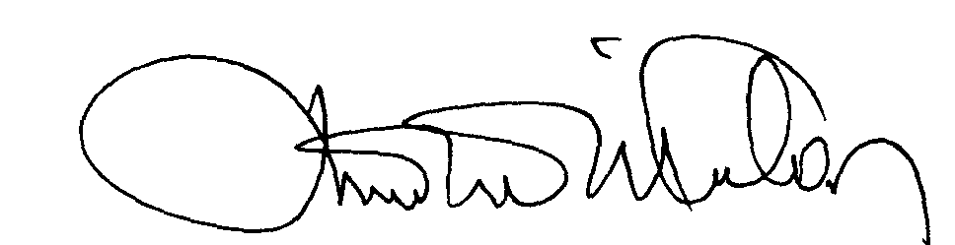

 |  |  | SOSYAL BİLİMLER ENSTİTÜSÜ
İKTİSAT ANABİLİM DALI DOKTORA
2015-2016 BAHAR YARIYILI FİNAL SINAV PROGRAMI

Tarih | Saat | Program | Dersin Adı | Öğretim Elemanı |  | Gözetmen | Salon
25/05/2016 | 15.00 | DR | Türkiye Ekonomisinin Tarihsel Analizi | Prof.Dr. M.Kemal AYDIN |  |  | B 304
27/05/2016 | 15.00 | DR | İleri Makro Ekonomi Teori | Doç.Dr. Tahsin BAKIRTAŞ |  |  | B 304
30/05/2016 | 15.00 | DR | İktisadi Düşünce | Doç.Dr. Ömer KARAOĞLU |  |  | B 304
31/05/2016 | 15.00 | DR | İktisat Metodolojisi | Yrd.Doç.Dr. Adnan DOĞRUYOL |  |  | B 304
02/06/2016 | 15:00 | DR | Uluslararası Para Ekonomisi | Prof Dr. Fuat SEKMEN |  |  | B 304

Prof. Dr. Ekrem GÜL
İktisat Anabilim Dalı Başkanı

